QUESTIONS
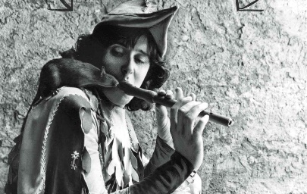
1 - Qui dévaste la ville ?
. . . . . . . . . . . . . . . . . . . . . . . . . . . . . . .. . . . . . . . . . . . . . . . . . . . . . . . . . . . . . . . . . . .
2 - Quels animaux fit-on d'abord venir pour tuer les rats ?
. . . . . . . . . . . . . .. . . . . . . . . . . . . . . . . . . . . . . . . . . . . . . . . . . . . . . . . . . . . . . . . . . . . . . . . .
3 - Quel jour arrive le grand homme basané ?
. . . . . . . . . . . . . . . . . . . . . . . . . . . . . . . . . . . . . . . . . . . . . . . . . . . . . . . . . . . . . . . . . . . . . . . . . .
4 - A qui offrit-il de délivrer la ville des rats ?
. . . . . . . . . . . . . . . . . . . . . . . . . . . . . . .. . . . . . . . . . . . . . . . . . . . . . . . . . . . . . . . . . . . . . . . . . . .
5 - Avec quel objet fait-il fuir les rats ?
. . . . . . . . . . . . . . . . . . . . . . . . . . . . . . . . . . . . . . . . . . . . . . . . . . . . . . . . . . . . . . . . . . . . . . . . . .
6 - Que sont devenus les rats ?
. . . . . . . . . . . . . . . . . . . . . . . . . . . . . . . . . . . . . . . . . . . . . . . . . . . . . . . . . . . . . . . . . . . . . . . . . . . . .
7 - Quelle devait être la récompense ?
. . . . . . . . . . . . . . . . . . . . . . . . . . . . . . . . . . . . . . . . . . . . . . . . . . . . . . . . . . . . . . . . . . . . . . . . . . . . .
8 - Quelle fut finalement la récompense ?

. . . . . . . . . . . . . . . . . . . . . . . . . . . . . . . . . . . . . . . . . . . . . . .. . . . . . . . . . . . . . . . . . . . .
9 - Qui a écrit ce conte ?
. . . . . . . . . . . . . . . . . . . . . . . . . . . . . . . . . . . . . . . . . . . . . . . . . . . . . . . . . . . . . . . . . . . .
10 - Quand l'étranger s'est-il vengé ?
. . . . . . . . . . . . . . . . . . . . . . . . . . . . . . . . . . . . . . . . . . . . . . . . . . . . . . . . . . . . . . . . . . . .

